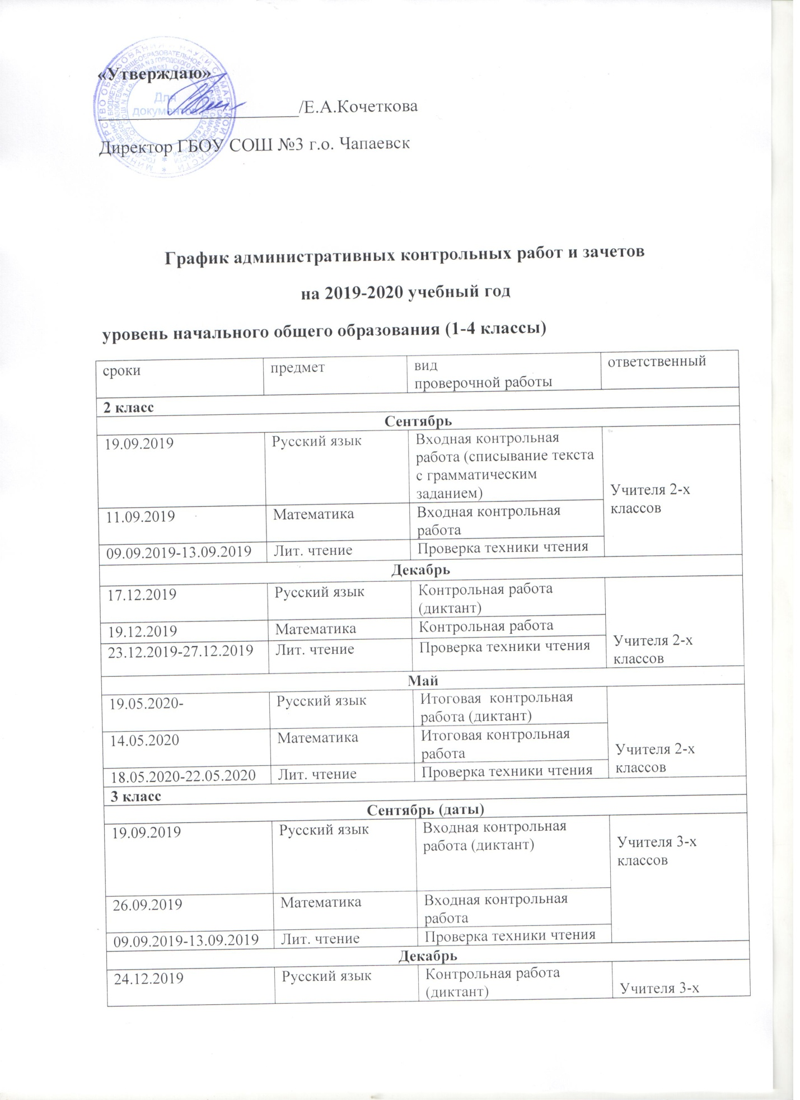

|  |  |  |  |
| --- | --- | --- | --- |
| 23.12.2019-25.12.2019 | Математика | Контрольная работа |  |
| 23.12.2019-25.12.2019 | Лит. чтение | Проверка техники чтения |
| **Май** | | | |
| 20.05.2020 | Русский язык | Итоговая контрольная работа (диктант) | Учителя 3-х классов |
| 19.05.2020 | Математика | Итоговая контрольная работа |
| 12.05.2020-15.05.2020 | Лит. чтение | Проверка техники чтения |
| **4 класс** | | | |
| **Сентябрь (даты)** | | | |
| 11.09.2019 | Русский язык | Входная контрольная работа (диктант) | Учителя 4-х классов |
| 12.09.2019 | Математика | Входная контрольная работа |
| 18.09.2019 | Лит. чтение | Проверка техники чтения |
| **Декабрь** | | | |
| 18.12.2019 | Русский язык | Контрольная работа (диктант) | Учителя 4-х классов |
| 20.12.2019 | Математика | Контрольная работа |
| 23.12.2019-25.12.2019 | Лит. чтение | Проверка техники чтения |
| **апрель - май** | | | |
| 30.03.2020-10.04.2020 | Русский язык | Диктант, тестирование | Администрация, учителя 4-х классов |
| 13.04.2020-17.04.2020 | Математика | Тестирование |
| 20.04.2020-24.04.2020 | Окр. мир | Тестирование |
| 18-22.05.2020 | Лит. чтение | Проверка техники чтения |

**уровень основного общего образования (5-9классы)**

|  |  |  |  |
| --- | --- | --- | --- |
| 5 класс | | | |
| сроки | | предмет | вид проверочной работы |
| сентябрь | | русский язык  математика  техника чтения  метапредметная работа | диктант с грамматическим заданием  контрольная работа  проверка техники чтения  метапредметная работа |
| 9 - 15 декабря | | русский язык | диктант с грамматическим заданием /тест |
| февраль | | русский язык | подробное изложение |
| апрель-май | | русский язык | устный зачет: чтение и пересказ текста |
| 7-12 октября | | история | к/р о материалам ВПР |
| биология | к/р о материалам ВПР |
| 6 класс | | | |
| сроки | | предмет | вид проверочной работы |
| сентябрь | | русский язык  математика  метапредметная работа | диктант с грамматическим заданием  контрольная работа  метапредметная работа |
| 16 - 20 декабря | | русский язык математика | диктант с грамматическим заданием /тест тест/ контрольная работа |
| февраль | | русский язык | подробное изложение |
| 7-12 октября | | география | к/р о материалам ВПР |
| история | к/р о материалам ВПР |
| биология | к/р о материалам ВПР |
| обществознание | к/р о материалам ВПР |
| 7 класс | | | |
| сроки | предмет | | вид проверочной работы |
| сентябрь | русский язык  математика  метапредметная работа | | диктант с грамматическим заданием  контрольная работа  метапредметная работа |
| февраль | русский язык | | изложение (подробное) |
| 16-20 декабря | русский язык математика | | диктант с грамматическим заданием /тест тест/ контрольная работа |
| 7-12 октября | история, биология, обществознание, география, физика | | тест контрольная работа /тест по материалам ВПР |
| апрель-май | русский язык | | устный зачет: монолог на заданную тему |
| 8 класс | | | |
| сроки | предмет | | вид проверочной работы |
|  |  | |
| сентябрь | русский язык  математика  метапредметная работа | | диктант с грамматическим заданием  контрольная работа  метапредметная работа |
| 7-12 октября | обществознание | | тест контрольная работа /тест по материалам ВПР |
| биология | | тест контрольная работа /тест по материалам ВПР |
| физика | | тест контрольная работа /тест по материалам ВПР |
| география | | тест контрольная работа /тест по материалам ВПР |
| история | | тест контрольная работа /тест по материалам ВПР |
| химия | | тест контрольная работа /тест по материалам ВПР |
| апрель-май | русский язык | | устный зачет: монолог на заданную тему |
| 9 класс | | | |
| сроки | предмет | | вид проверочной работы |
| 16 - 27 сентября | русский язык математика | | тест |
| ноябрь | русский язык | | устное собеседование |
| в конце каждой учебной четверти | русский язык математика | | к/р по материалам ГИА |
| в конце каждого полугодия | предметы по выбору | | к/р по материалам ГИА |
| март | геометрия | | Зачет/основные темы 8- 9 класс |

**уровень среднего общего образования (10 классы ФГОС)**

|  |  |  |
| --- | --- | --- |
| сроки | предмет | вид проверочной работы |
| 1 полугодие | литература | Проверка знания текста И. Тургенев «Отцы и дети» |
| 2 полугодие | Сочинение по роману Л.Н. Толстого «Война и мир». |
| сентябрь | математика (ТиУП)  физика (ТП)  химия (ТП)  право (УП) | к/р |
| май | зачет по профильным предметам |
| 16 -21 декабря | русский язык математика | тест  (формат ЕГЭ) |
| 6-11 апреля | русский язык математика | тест |

**уровень среднего общего образования (11 классы ФК ГОС)**

|  |  |  |
| --- | --- | --- |
| сроки | предмет | вид проверочной работы |
| 16 - 28 сентября | русский язык математика | тест  (формат ЕГЭ) |
| в конце каждого учебного периода | русский язык математика | тест  (формат ЕГЭ) |
| в конце каждого полугодия | предметы ЕГЭ по выбору | тест  (формат ЕГЭ) |
| 10 февраля - 22 февраля | иностранный язык  география  история  химия  физика  биология | к/р по материалам ВПР |
| ноябрь | Предэкзаменационное сочинение | |